 | 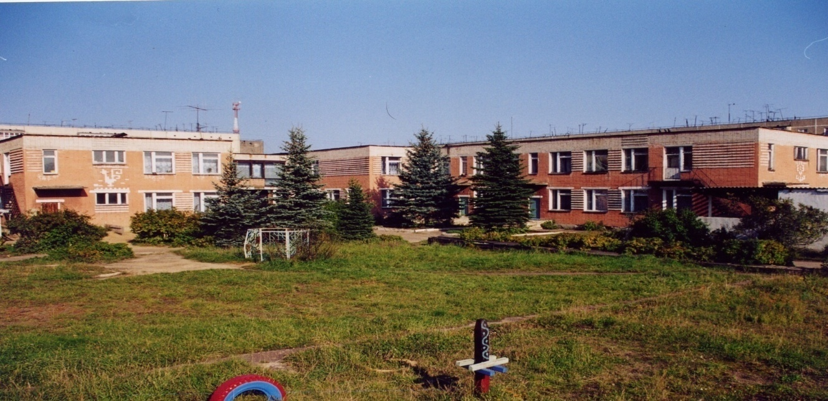 | 
Муниципальное дошкольное образовательное учреждение
детский сад №117 «Электроник» комбинированного вида
городского округа город Буй
Согласовано:  Начальник ОГИБДД МО  МВД России «Буйский»  _________/Чупринов А.А./  __________ 2016 г. | Утверждаю:  Заведующая МДОУ д/с №117  «Электроник» комбинированного вида  _________/О.В. Смирнова/  __________ 2016 г.

ПЛАН
совместной работы
отделения ГИБДД МО МВД России «Буйский»
по профилактике
детского дорожно-транспортного травматизма
на 2016-2017 учебный год

Задачи:
1. Продолжать повышать эффективность работы педагогического коллектива по профилактике ДТП, ознакомлению детей с правилами дорожного движения.
2. Продолжать развивать у детей элементарные навыки самостоятельного и безопасного поведения на дороге и в транспорте.
3. Воспитывать уважение ко всем участникам дорожного движения.
4. Приобщать родителей (законных представителей) к организации и участию в мероприятиях, посвященных безопасности дорожного движения.
5. Осуществлять работу по пропаганде и профилактике ДДТТ среди участников образовательного процесса.

Содержание | Срок | Ответственный
Методическая работа
Составление совместного плана работы МДОУ д/с №117 «Электроник» и отдела ГИБДД МО МВД России «Буйский» по профилактике ДДТТ на 2016-2017 учебный год | Август | Старший воспитатель  Инспектор ГИБДД
Пополнение содержания уголков по безопасности дорожного движения в группах, на основном стенде ДОУ | Сентябрь | Старший воспитатель
Установочный педсовет: ознакомление с планом работы на учебный год | Сентябрь | Старший воспитатель
Оформление выставки литературы и пособий по ПДД в педкабинете (новые игры и дидактические пособия, наглядная информация для детей и их родителей (законных представителей) | Сентябрь | Старший воспитатель
Организовать освещение вопросов профилактики детского дорожно-транспортного травматизма в средствах массовой информации, в том числе в СМИ федерального значения («STOP-газета», «Добрая дорога детства» и др.), активно использовать в данной деятельности возможности сайта Госавтоинспекции МВД России, других интернет - ресурсов | В течение учебного года | Старший воспитатель  Инспектор ГИБДД
Пополнение педагогического кабинета наглядными играми и пособиями по профилактике ДДТТ, детской, методической литературой, мультимедийными презентациями | В течение года | Старший воспитатель
Подбор и ситематизация игр и наглядных пособий по всем возрастным группам по теме ПДД | В течение года | Старший воспитатель  Воспитатели
Постоянный контроль: система работы по обучению дошкольников ПДД | Постоянно | Старший воспитатель
Сотрудничество с отделом ГИБДД по вопросам обеспечения методической литературой, средствами наглядной агитации по БДД, средствами дополнительной безопасности | В течение года | Старший воспитатель  Инспектор ГИБДД
Итоговый педсовет  Консультация: «Предупреждение детского дорожно- транспортного травматизма в летнее – оздоровительный период» |  | Старший воспитатель  Инспектор ГИБДД
Подготовка и написание отчетности:  «Акт готовности к учебному году»  «Отчёт о результатах проведения профилактического мероприятия «Внимание, дети!»  «Отчет о работе по профилактике детского дорожно-транспортного травматизма МДОУ д/с №117 «Электроник» | Сентябрь  Сентябрь  Май | Старший воспитатель
Работа с педагогами
Помощь воспитателям в обновлении и создании уголков безопасности в группах | Сентябрь | Старший воспитатель  Воспитатели
Помощь воспитателям в составлении плана месячника по БДД | Сентябрь | Старший воспитатель
Контроль организации работы с детьми по безопасности дорожного движения | 1 раз в квартал | Старший воспитатель
Информационная справка «Состояние детского дорожного травматизма» по сведениям ГИБДД (освещение на планерках, педсоветах) | 1 раз в квартал | Старший воспитатель  Инспектор ГИБДД
Консультация для педагогов: «Пропаганда и профилактика ДДТТ» | Сентябрь | Старший воспитатель  Инспектор ГИБДД
Пополнение картотеки в группах играми и упражнениями по БДД. Знакомство педагогов с новыми играми и наглядно-дидактическими пособиями | Сентябрь  Январь | Старший воспитатель  Воспитатели
Проработка безопасных маршрутов перемещения детей к объектам социума | Ежемесячно | Воспитатели
Инструктаж по профилактике детского дорожно – транспортного травматизма | В течение года | Заведующий ДОУ  Старший воспитатель
Участие в проведении Всероссийских социальных кампаний, организуемых Госавтоинспекцией МВД России и РСА при информационной поддержке экспертного центра «Движение без опасности» | В течение года | Старший воспитатель  Инспектор ГИБДД  Воспитатели
Работа с детьми
Проведение социального проекта «Иду в школу»:  •акции, посвященные Дню Знаний;  •нанесение надписей на пешеходных переходах в районе ОО «Убедись, что тебя пропускают»;  •акция Ответственный пешеход; | 24 августа –  16 сентября | Старший воспитатель  Инспектор ГИБДД
Месячник по безопасности дорожного движения, акция «Внимание, дети!» | Сентябрь | Старший воспитатель  Воспитатели
Непосредственно образовательная деятельность с воспитанниками ДОУ по ПДД, по комплексно-тематическому планированию педагогов | В течение года | Воспитатели  групп ДОУ
Целевые прогулки, экскурсии по плану воспитателей | В течение года | Воспитатели
Игры на тему ПДД | Ежемесячно | Воспитатели
Чтение художественной литературы на тему ПДД | В течение года | Воспитатели
Чтение и заучивание стихотворений по тематике ПДД | В течение года | Воспитатели
Загадывание загадок о дорожном движении | В течение года | Воспитатели
Просмотр видеофильмов, мультимедийных презентаций по тематике ПДД | В течение года | Воспитатели
Выступления агитбригады МОУ СОШ №2 на тему безопасности дорожного движения | Апрель | Старший воспитатель  Зам. директора по УВР
Встреча воспитанников с инспектором ГИБДД | В течение года | Старший воспитатель  Инспектор ГИБДД
Развлечения на тему ОБЖ (ПДД, пожарная безопасность, личная безопасность) | В течение года | Старший воспитатель  Музыкальные руководители  Воспитатели
Мероприятия в рамках взаимодействия с социумом: ДКЖ, СКЦ «Луч», библиотеки | В течение года | Старший воспитатель  Воспитатели
Праздник «Светящийся карнавал» | Ноябрь | Старший воспитатель  Инспектор ГИБДД  Воспитатели
Диагностика знаний детей по правилам дорожного движения, беседа с педагогами групп по ее результатам | Апрель - май | Старший воспитатель  Воспитатели
Работа с родителями (законными представителями)
Профилактические беседы по предупреждению детского дорожно-транспортного травматизма | Ежемесячно | Воспитатели
Родительские групповые собрания с включением в повестку тем ПДД, БДД | Сентябрь, май | Воспитатели
Анкетирование родителей (законных представителей) на тему: «Правила и безопасность дорожного движения» | Февраль | Социальный педагог  Воспитатели
Оформление информационного стенда (агитация, состояние детского дорожного травматизма, виды правонарушений и новые штрафы, выдержки из аналитической справки по дорожно-транспортным происшествиям с участием детей, произошедшим в Костромской области и г. Буе) с использованием данных информационного вестника ГИБДД | 1 раз в квартал | Старший воспитатель  Инспектор ГИБДД
Изготовление наглядной информации для родителей | В течение года | Воспитатели
Участие родителей в организации работы по профилактике ДДТ, составлении паспорта дорожной безопасности МДОУ, сопровождении детей на экскурсиях | В течение года | Старший воспитатель  Воспитатели
Индивидуальные беседы с родителями по результатам диагностики знаний детей по ПДД | Апрель - май | Воспитатели

